Semaine du 31 décembre 2017

Il y a 375 ans, se vivait le premier Noël à Ville-Marie, avec les fondateurs de Montréal, Jeanne-Mance et Monsieur de Maisonneuve.
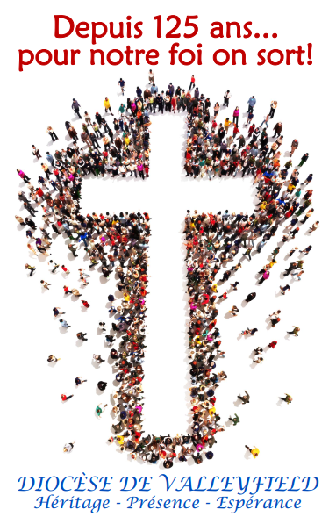
Dans le diocèse de Valleyfield, depuis 125 ans, la fête de Noël avec ses chants et ses prières qui célèbrent la naissance du Christ retentit dans les églises de nos paroisses (35 églises en 1892 – 65 églises en 1960 - 47 églises en 2017).

Dans la paroisse Saint-Timothée, déjà en 1823, on célébrait la fête de Noël. Le curé Manseau de la paroisse d’en face, St-Joseph-de-Soulanges à Les Cèdres, traversait en cageux ou en traîneau, pour venir rendre grâce avec les quelques familles d’ici pour cet événement qui apportait tant d’espérance dans les cœurs des habitants de l’époque.

En 1844, presque toute la population catholique, tant québécoise qu’irlandaise, était rassemblée pour cette grande fête à minuit dans la nouvelle église, au grand bonheur des petits et des grands. Cette tradition a duré jusqu’en 1908, alors que quelques jours après Noël, le 31 décembre, le feu détruisit ce magnifique temple. Les cendres fumaient encore, que se dessinait une nouvelle église dans le cœur du curé Joseph Desrosiers (1902-1911) et dans ceux des paroissiens.

Ainsi, à Noël 1909, même sans cloche appelant les fidèles, on célébra la messe de l’Enfant-Jésus dans un temple nouveau que l’on ne tarda pas à embellir. Et depuis 108 ans, on y revient pour chanter notre foi dans le divin Messie, dont la présence n’a cessé de nous faire goûter la fidélité de son amour.

A nous, à nos descendants, aux générations montantes de garder vivant le flambeau de la foi, de conserver fièrement la beauté de notre patrimoine inscrit dans la pierre et dans les cœurs. Voilà un souhait très intense que je formule pour notre communauté.
abbé André Lafleur

Bénédiction du jour de l’An
Mes enfants, quand vous êtes venus au monde, votre présence a bouleversé notre vie. Vous avez été notre joie, notre fierté, notre espérance. Vos moments heureux ont été les nôtres. Vos peines nous ont fait mal. Vos douleurs, nous les avons ressenties aussi.

En cette nouvelle année qui s’offre à nous, rendons grâce encore au Seigneur pour votre naissance, pour votre vie, pour votre présence. Que votre route soit encore belle et longue. Que la lumière vous inonde. Que la joie vous accompagne chaque jour et que le Seigneur nous bénisse maintenant et toujours.

Au nom du Père (+) et du Fils et du Saint-Esprit. Amen.

Toute l’équipe de la paroisse vous souhaite une

BONNE, HEUREUSE ET SAINTE ANNÉE

SUGGESTIONS DE RÉSOLUTIONS MISSIONNAIRES 2018

- Parler de Jésus, de Dieu, de l’Esprit d’amour qui vous habite
- Parler de votre paroisse autour de vous
- Inviter 1 personne différente à chaque mois à participer à la messe
- Inviter 1 personne à participer à 1 activité dans la paroisse dans l’année
- Parrainer un jeune. Informer un jeune de votre entourage que vous allez prier pour lui tous les jours de l’année.
- Adopter une bonne habitude écologique et dites aux gens pourquoi c’est important pour vous de prendre soin de la Création (ex. : faire plus de recyclage ou du compostage, acheter plus de légumes biologiques ou des produits ménagers écologiques, faire plus de vélo, économiser l’eau ou simplement éteindre la lumière en quittant une pièce)
- Faire un défi 5-15 : Lire 5 pages de la Bible et prier pendant 15 minutes tous les jours.
- Faire 1h de bénévolat par semaine auprès des pauvres, des malades ou des personnes seules.
- Vous êtes parrain ou marraine ? Inviter votre filleul-le à passer un moment de qualité avec vous. Pourquoi ne pas visiter l’église dans laquelle il/elle a été confirmé-e ?

Activités dans la paroisse
L’horaire actuel du secrétariat : lundi au vendredi, de 9h00 à midi.
Congé les 1er et 2 janvier 2018. Retour à l’horaire habituel au 3 janvier.

Dimanche 7 janvier : Nous attendrons d’une minute à l’autre l’arrivée des Rois Mages pour nos célébrations. Ils nous ont annoncé leur départ le 26 décembre au matin, après avoir vu apparaitre une nouvelle étoile dans le ciel. Venez nombreux pour nos messes de 9h30 et 11h pour les accueillir dans la joie et l’amitié.

Enveloppe pour mon « cadeau de Noël » à ma paroisse
On se rappelle comment ce geste de partage avec la paroisse était important pour notre ami Yves Beaudin. Écoutons-le nous redire : « Auras-tu une petite pensée dans ta liste de cadeaux pour moi, ta paroisse et ton Église, qui tout au long de l’année t’accueille, t’offre des célébrations, du ressourcement et t’accompagne dans tes peines comme dans tes joies ? Je suis très heureux de t’avoir comme ami. Merci pour ta générosité ».

Activités dans le diocèse
Samedi 6 janvier : Dévotion mariale à la basilique-cathédrale Sainte-Cécile. Dès 15h15 : Chants et louanges mariales, méditation et récitation du chapelet, sacrement du pardon et exposition du Saint Sacrement, messe à 16h30.

Saint frère André, 6 janvier
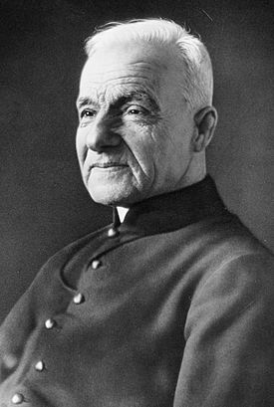
Le 6 janvier 1937, il y a de cela 80 ans, le FRÈRE ANDRÉ décédait à Montréal. Non seulement il a édifié l’Oratoire Saint-Joseph, mais il a surtout contribué à construire une communauté de foi et de charité, avec saint Joseph comme modèle d’humilité et d’abandon à la Providence.
Dans l’église de Saint-Timothée, nous pouvons admirer le buste de ce grand saint et la représentation minutieuse de l’Oratoire Saint-Joseph, tout à côté de l’autel de Saint Joseph sur votre gauche. Cette œuvre d’art a été confectionnée par un artiste de notre paroisse, monsieur Raymond Leboeuf. Nous lui en sommes très reconnaissants.
Saint frère André, priez pour nous. Saint Joseph, priez pour nous!

Samedi 30 décembre 2017
19 h 15 | Bernard Poirier | Les enfants
 | Gabriel Landry, 4e ann. | La famille
 | Marguerite C. Cordeau 5e ann. | La famille
Dimanche 31 décembre 2017
9 h 30 | Patricia Loney Laselles | Parents et amis
 | Micheline Marino | Parents et amis
11 h 00 | Cécile Poirier | Denis Sauvé
 | Esther Auclair | Parents et amis
Dimanche 31 décembre – Sainte Marie Mère de Dieu
19 h 15 | Victoria Primeau Létourneux | Parents et amis
 | Françoise Domingue | Parents et amis
Lundi 1er janvier – Jour de l’an 2018
11h00 | Germain Lauzon | Parents et amis
 | Rolland et Gladys Julien | Les enfants
 | Marie-Thérèse Sauvé Lafleur | Sa famille

Samedi 6 Janvier 2018 – Saint frère André
19 h 15 | Ginette Yelle Paquette | Parents et amis
 | Marielle Julien Charpentier | Parents et amis
Dimanche 7 janvier 2018 - Épiphanie
9 h 30 | Saint-Antoine-de-Padoue | Françoise B. Leboeuf
 | Claude Bergevin | Parents et amis
11 h 00 | Lucienne Loiselle | Marcel Loiselle
 | Danielle Colin Chenel | Lauréat Chenel

Les résultats des quêtes seront publiés dans le feuillet du 14 janvier.

Vœux de notre évêque
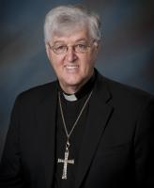
Chers diocésains et diocésaines,

Encore cette année, nous revivons à Noël la naissance de Jésus, qui nous révèle un Dieu qui se fait enfant, humble, faible, qui nous révèle sa puissance dans l’amour.

Que cette belle fête augmente en nous le désir de lui ressembler en prenant soin autour de nous de ceux et celles qui sont faibles, petits et démunis.

En 2018, faisons nous proches des autres, spécialement de l’étranger, de la personne oubliée de notre société, ouvrons-leur notre cœur, notre maison, notre famille. Devenons comme du bon pain qui accepte d’être partagé pour combler les faims et les soifs de tous ces gens qui aspirent à de meilleures conditions de vie et au bonheur. Prenons soin de notre terre qui n’en peut plus d’être exploitée.

Continuons de travailler à être une Église en sortie, et en ce 125e anniversaire de la fondation de notre diocèse, continuons de célébrer l’héritage de foi transmis depuis 1892, la présence de charité que les communautés chrétiennes exercent toujours, et l’espérance de continuité du message de l’Évangile.

À vous tous et toutes, mes meilleurs vœux de santé, de paix et justice, de joie et de bonheur! Que la tendresse et la bonté de Dieu vous accompagnent dans votre vie et comblent votre cœur tout au long de l’année 2018.

Avec ma bénédiction, † Noël Simard, évêque de Valleyfield

